**Homilie – 91ste Kempense bedevaart naar Beauraing 05.07.2023** *Openbaring 21, 1-5a / Johannes 2, 1-11*

We hoorden in het evangelie over een bruiloft te Kana in Galilea. Trouwen en mekaar dan met veel overtuiging trouw beloven tot over de dood heen is blijkbaar iets van alle tijden. Ik heb het geluk dat ik nog regelmatig mag voorgaan in een huwelijksviering, maar vooral ook mag ervaren in de gesprekken die eraan voorafgaan hoe jonge mensen het menen met elkaar. Daar wordt soms schamper over gedaan, ik niet. Integendeel, ik geniet van die gesprekken en heb bewondering voor de eerlijkheid en de warmte van het getuigenis van die koppels.

Trouwen is dus blijkbaar van alle tijden. Ook in Jezus’ tijd werd er getrouwd. Koppels willen hun liefde niet voor zich houden, dat mag zich op een bepaald moment tonen aan de buitenwereld. Johannes vertelt ons in het evangelie van een feest rond een man en een vrouw. Ze willen hun vreugde delen met vele mensen. Ze hebben dan ook heel het dorp uitgenodigd en nog mensen uit de buurt, want het mocht een groot feest worden. Zo ging dat in die tijd. En ze hebben uiteraard ook voor wijn gezorgd. Maar blijkbaar was er niet genoeg, of hadden ze niet op zoveel gasten gerekend. In ieder geval, de wijn was opgeraakt, wat ook in de samenleving, in het leven tussen mensen, kan gebeuren. De wijn kan opraken, de vreugde om elkaar kan verwateren.

Nu was er op dat feest een bijzondere gast: Jezus van Nazareth. Door zijn aanwezigheid en door zijn aanwijzingen kwam het feest toch tot een goed einde. Er was zelfs overvloed. In de tekst staat dat er zes stenen watervaten waren, elk met een inhoud van twee tot drie metreten. Als je weet dat een metrete 39 liter is, dan kan je uitrekenen dat het om toch zo’n 500 liter water moet gaan dat ineens de beste wijn is geworden. Wat een overvloed. Zo is Jezus nu eenmaal. Als Gods Zoon houdt Hij van overvloed: denk maar aan die brooddeling: vijf broden en twee visjes en 5000 mensen hadden voldoende te eten en er was nog overschot. Ook hier en nu zorgt Jezus voor overvloed als we Hem toelaten in ons leven.

Maar er was nóg een bijzondere gast op dat feest. De evangelist begint zelfs zijn verhaal met die melding: *‘de moeder van Jezus was er’*. Die moeder, met haar groot hart voor haar zoon, had in dat hart nog meer dan voldoende ruimte om ook aandacht te schenken aan de nood van dat koppel dat pas getrouwd was. Ze zegt dan ook heel eenvoudig tot Jezus: *‘Ze hebben geen wijn meer.’* En ook al krijgt ze een wat bitsig antwoord van Jezus – ze kent Hem ondertussen al goed genoeg – zegt ze aan de bedienden: *‘Doe maar wat Hij jullie zegt’.* Ze weet dat haar Zoon dat koppel uit de penarie zal helpen. Ze heeft Hem zo opgevoed, Hij kan dat koppel niet in de steek laten, zijn hart is even groot als dat van zijn moeder. Beiden zijn ze mensen ***hartverwarmend nabij***. Het is het thema van onze bedevaart.

Toen ik mijn preek aan het voorbereiden was, heb ik ook zitten mijmeren over Maria hier in Beauraing. Ik heb er toen een beeldje bijgehaald, een beeldje van Onze-Lieve-Vrouw zoals ze hier in Beauraing wordt voorgesteld. Ik heb dat beeldje voor mij gezet en er lang naar gekeken. Er waren drie dingen die me opvielen en ik nodig jullie uit ook te kijken naar haar beeltenis:

Het eerste wat me opviel was haar ***glimlach***. Met die glimlach heet ze ons hier welkom. Een troostende glimlach die mensen hoop geeft als ze verdrietig zijn. Als een kind verdrietig is en moeder komt erbij en ze glimlacht naar haar kind, zal het verdriet als mist wegtrekken en verdwijnen. Hier in Beauraing biedt Maria ons door haar glimlach en haar voorspraak bij haar Zoon hoop op leven. Dan wordt het zoals we het hoorden in de eerste lezing: *‘Hij zal alle tranen uit hun ogen wissen, en de dood zal niet meer bestaan; geen rouw, geen geween, geen smart zal er zijn, want al het oude is voorbij. Zie, Ik maak alles nieuw.’*

Ik keek verder naar dat beeldje. Wat zeker opvalt zijn haar ***open armen***. Als je je armen open houdt, dan stel je je kwetsbaar op. Je armen sluiten kan betekenen dat je jezelf beschermt, maar je armen openen betekent dat je de ander welkom heet, het is een gebaar van vertrouwen en openheid. Die open armen zeggen ons vandaag: jullie zijn welkom, jullie mogen alles tegen mij zeggen, mijn hart is groot genoeg voor jullie, het is een moederhart! Haar jawoord toen aan Gods engel is ook een jawoord aan ieder van ons. Dat zeggen mij die open armen.

En tenslotte wat me opviel was natuurlijk dat hart. Het hart is de plaats van gevoelens, van wat we voelen en ervaren, van wat koppels aan mekaar zeggen: *‘ik hou van je met heel mijn hart’*.

Dat hart van Maria is een bijzonder hart, het is een ***gouden hart***. Eigenlijk zeg ik liever: Maria heeft hier in Beauraing een *hart van goud,* zoals mensen het soms over een goed mens zeggen: die mens heeft een *hart van goud*. Eigenlijk is er niets mooier dan het hart van een moeder. Er wordt zelfs gezegd dat *‘een moeder zo mooi is dat zelfs God er een wilde hebben’*.

Dat moederhart is aangeraakt geweest door Gods liefde. Haar hart straalt van Gods liefde. En die stralen verspreiden zich in alle richtingen die me zeggen dat Gods liefde in Maria bestemd is voor de hele wereld en voor ieder van ons. Ik wil God dan ook danken dat die liefde, goddelijk en moederlijk tegelijk, geen grenzen kent.

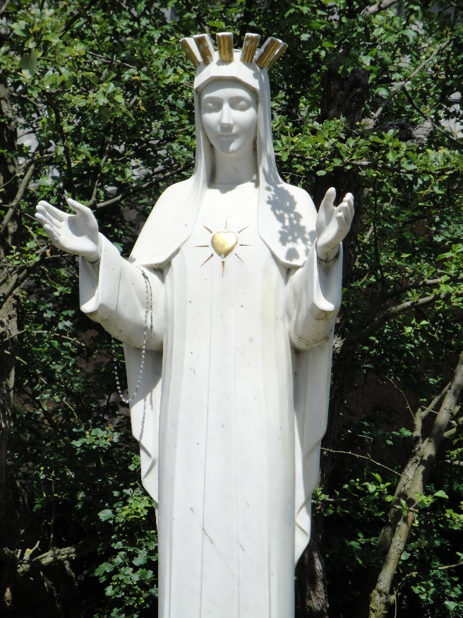

Ik wil dat beeldje van de *‘Dame met het gouden hart’* of liever: *‘de Dame met een hart van goud’* blijven koesteren. Ik heb het sinds 1991 bij mij thuis staan toen ik voor het eerst mee op bedevaart kwam naar Beauraing. Haar glimlach, haar open armen en haar hart van goud mogen ons uitnodigen om onze medemensen even hartverwarmend nabij te zijn zoals zij het geweest is. Ik wens jullie een mooie bedevaartdag bij deze hartverwarmende, mooie Dame!

*Jan Verheyen – Lier.*

*91ste Kempense bedevaart naar Beauraing – 05.07.2023*